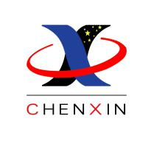
云南辰信人力资源管理咨询有限公司
公开招聘工作人员岗位申请表
姓 名 |  |  |  | 性 别 |  |  | 民 族 |  |  |  | 贴近期照片
出生年月 |  |  |  | 年 龄 |  |  | 政治面貌
婚姻状况 |  |  |  | 籍 贯 |  |  | 文化程度
毕业学校 |  |  |  |  |  |  | 毕业时间
所学专业 |  |  |  |  |  |  | 学历学位
所持证书 |  |  |  |  |  |  | 技术职称
有何特长 |  |  |  |  |  |  | 资格证书
健康状况 |  |  |  |  |  |  | 驾照类型 |  | 驾 龄
微信号 |  |  |  |  |  |  | 邮 箱
报考岗位 |  |  |  |  | 身 高 |  | cm | 体 重 |  |  | kg
身份证号码 |  |  |  |  |  |  |  | 联系电话
现工作单位及职务
家庭详细住址
教育经历 | 起始时间 |  | 终止时间 |  |  | 毕业学校 |  | 获得证书 |  | 证明人
工作经历 | 起始时间 |  | 终止时间 |  |  | 工作单位 |  | 职 务 |  | 离职原因
家庭成员 | 姓 名 |  | 成员关系 |  |  | 工作单位 |  | 职 务 |  | 联系电话
以上信息均为真实情况，若有虚假、遗漏、错误，责任自负。
报名人（签名）： 年 月 日

